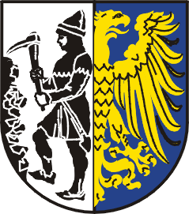

SPRAWOZDANIE Z REALIZACJI

„GMINNEGO PROGRAMU REWITALIZACJI. BYTOM 2020+”

za okres od 01.01.2023 r. do 31.12.2023 r.

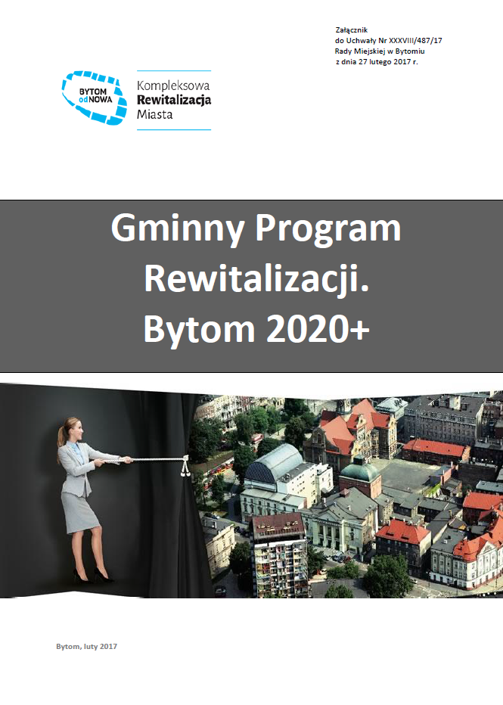
Wydział Strategii, Funduszy Europejskich i Obsługi Inwestora
Urząd Miejski w Bytomiu

Bytom, marzec 2024 r.

Wstęp
W dniu 29 marca 2016 r. Rada Miejska w Bytomiu podjęła uchwałę nr XXIII/300/16 w sprawie wyznaczenia obszaru zdegradowanego i obszaru rewitalizacji miasta Bytom. Jako obszar rewitalizacji wskazano 6 jednostek zamieszkałych przez 28,97% mieszkańców miasta oraz 9 jednostek poprzemysłowych, który łącznie zajmuje 828 ha, co stanowi 11,93% powierzchni miasta.
Ludność obszaru rewitalizacji (2015 r.)
Obszar | ID obszaru | Osoby zameldowane | % populacji miasta
OBSZAR REWITALIZACJI |  | 45 991 | 28,97%
W tym:
Bobrek | 8 | 4 664 | 2,94%
Śródmieście | 10 | 13 060 | 8,22%
Śródmieście Zachód | 11 | 8 610 | 5,42%
Rozbark | 12 | 7 904 | 4,98%
Śródmieście Północ | 13 | 11 601 | 7,31%
Kolonia Zgorzelec | 19 | 152 | 0,10%
Źródło: Opracowanie Instytutu Rozwoju Miast, „Gminny Program Rewitalizacji. Bytom 2020+”, s. 38
Powierzchnia obszaru rewitalizacji
Obszar | ID obszaru | Powierzchnia [ha] | % powierzchni miasta
MIASTO BYTOM |  | 6 944 | 100,00%
RAZEM OBSZAR REWITALIZACJI  - OBSZARY ZAMIESZKAŁE I POPRZEMYSŁOWE |  | 828 | 11,93%
OBSZARY ZAMIESZKAŁE
Bobrek | 8 | 49 | 0,71%
Śródmieście | 10 | 90 | 1,30%
Śródmieście Zachód | 11 | 61 | 0,88%
Rozbark | 12 | 76 | 1,09%
Śródmieście Północ | 13 | 133 | 1,92%
Kolonia Zgorzelec | 19 | 7 | 0,10%
RAZEM - OBSZARY ZAMIESZKAŁE |  | 416 | 6,00%
Obszar | ID obszaru | Powierzchnia [ha] | % powierzchni miasta
OBSZARY POPRZEMYSŁOWE
Teren dawnej KWK Rozbark | 24 | 15 | 0,22%
Teren dawnej KWK Szombierki | 25 | 64 | 0,92%
Teren dawnej Huty Zygmunt | 26 | 39 | 0,56%
Teren KWK Centrum | 27 | 44 | 0,63%
Teren inwestycyjny – Bytom Miechowice | 28 | 39 | 0,56%
Teren dawnej Huty Bobrek | 29 | 56 | 0,81%
EC Szombierki + Pola Szombierskie | 30 | 44 | 0,63%
Rezerwat przyrody „Żabie Doły” | 31 | 41 | 0,59%
Tereny poprzemysłowe „Orzeł Biały" | 32 | 70 | 1,01%
RAZEM - OBSZARY POPRZEMYSŁOWE |  | 412 | 5,93%
Źródło: Opracowanie Instytutu Rozwoju Miast, „Gminny Program Rewitalizacji. Bytom 2020+”, s. 37
„Gminny Program Rewitalizacji. Bytom 2020+” przygotowano w oparciu o zapisy ustawy z dnia 9 października 2015 r. o rewitalizacji (Dz. U. z 2015 r. poz. 1777) oraz zgodnie z Wytycznymi Ministra Rozwoju w zakresie rewitalizacji w programach operacyjnych na lata 2014-2020 z dnia 2 sierpnia 2016 r. Opracowany w styczniu 2017 r. dokument, zgodnie z art. 17 ust. 2 pkt 4 ustawy o rewitalizacji, przekazano odpowiednim instytucjom do zaopiniowania. Uzyskano pozytywnie opinie nt. projektu dokumentu, Regionalna Dyrekcja Ochrony Środowiska w Katowicach wydała decyzję o odstąpieniu od przeprowadzenia oceny oddziaływania na środowisko.
W lutym 2017 r. „Gminny Program Rewitalizacji. Bytom 2020+” został przyjęty uchwałą Rady Miejskiej w Bytomiu, podstawę prawną dokumentu stanowi uchwała nr XXXVIII/487/17 Rady Miejskiej w Bytomiu z dnia 27 lutego 2017 r. w sprawie przyjęcia „Gminnego Programu Rewitalizacji. Bytom 2020+”. Natomiast 22 marca 2017 r. został on wpisany do Wykazu programów rewitalizacji woj. śląskiego.
Załącznik nr 1 do GPR obrazuje strukturę funkcjonalno-przestrzenną przedstawiającą m.in. podział na zamieszkałe i niezamieszkałe podobszary rewitalizacji, lokalizację przedsięwzięć rewitalizacyjnych czy planowane inwestycje.
Podstawowe kierunki zmian funkcjonalno-przestrzennych obszaru rewitalizacji (Załącznik nr 1 do GPR. Bytom 2020+)
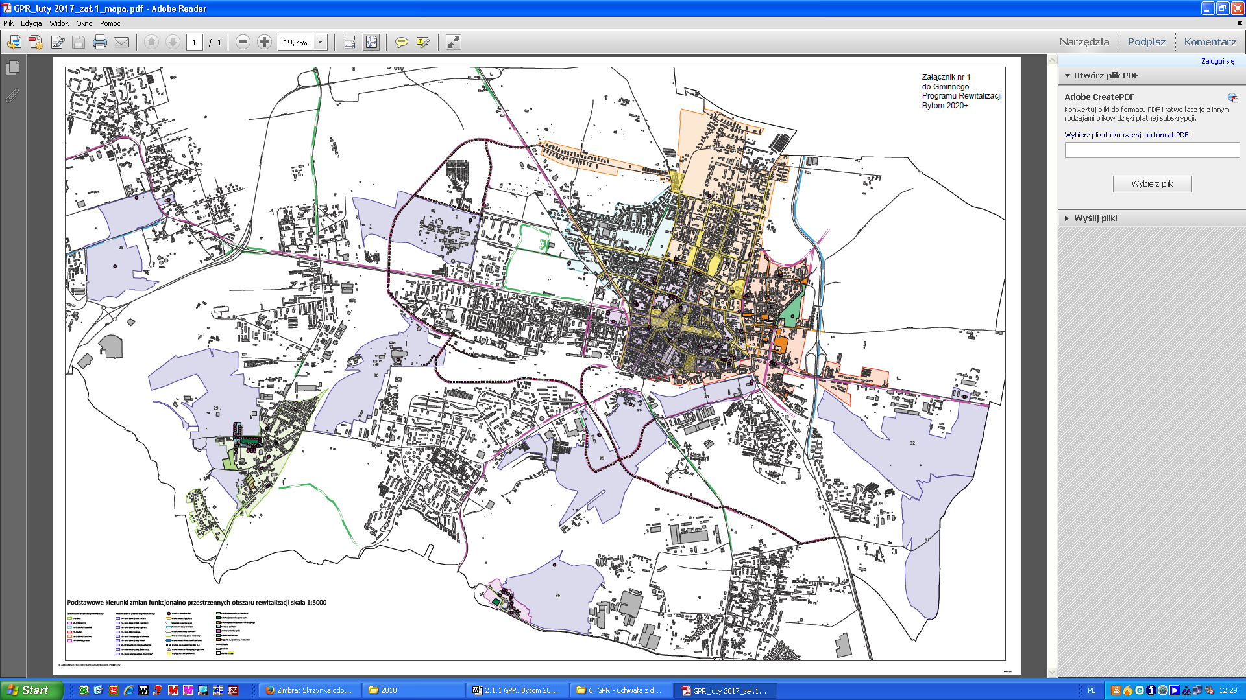
Źródło:http://bytomodnowa.pl/uploads/files/content/GPR_luty%202017_za%C5%82.1_mapa.pdf
Monitoring „Gminnego Programu Rewitalizacji. Bytom 2020+”
Uchwała w sprawie przyjęcia „Gminnego Programu Rewitalizacji. Bytom 2020+”. została zmieniona następującymi uchwałami: uchwałą nr XVII/223/19 Rady Miejskiej
w Bytomiu z dnia 23 września 2019 r., uchwałą nr XXVI/392/20 Rady Miejskiej
w Bytomiu z dnia 23 marca 2020 r., uchwalą nr XLV/618/21 Rady Miejskiej z dnia 26 lipca 2021 r. oraz uchwałą nr LXXXIV/1059/23 Rady Miejskiej w Bytomiu z dnia 25 września 2023 r.
W „Gminnym Programie Rewitalizacji. Bytom 2020+” zapisano projekty tworzące listę podstawową - Załącznik nr 2 „Lista przedsięwzięć podstawowych do Gminnego Programu Rewitalizacji. Bytom 2020+”. Analiza danych ilościowych pochodzących
z różnych źródeł statystycznych oraz wskazań jakościowych wynikających z przeprowadzonych konsultacji i badań ankietowych w ramach procesu monitoringu „Gminnego Programu Rewitalizacji. Bytom 2020+” przeprowadzonego po raz pierwszy w 2019 r. pozwoliła na sformułowanie rekomendacji dla dalszego wdrażania działań i przedsięwzięć w obszarze rewitalizacji, które stały się przesłankami do przeprowadzenia aktualizacji „Gminnego Programu Rewitalizacji. Bytom 2020+” przyjętej Uchwałą nr XVII/223/19 Rady Miejskiej w Bytomiu z dnia 23 września 2019 roku oraz Uchwałą nr XXVI/392/20 Rady Miejskiej w Bytomiu z dnia 23 marca 2020 roku.
W wyniku aktualizacji dokumentu dodano Załącznik nr 4 - projekty tworzące „Listę nowych przedsięwzięć wspierających uruchomienie mechanizmów rozwojowych
i uzupełniających podstawowe przedsięwzięcia rewitalizacyjne”. Dokument zakłada realizację przedsięwzięć rewitalizacyjnych gminy oraz innych podmiotów publicznych
i prywatnych. Na podstawie przeprowadzonej analizy podzielono zgłoszone projekty na dwie grupy - projekty inwestycyjne, których realizacja w większym stopniu wspierać będzie uruchomienie mechanizmów rozwojowych i uzupełniających podstawowe przedsięwzięcia rewitalizacyjne i pozostałe - również wpisujące się w założenia „Gminnego Programu Rewitalizacji. Bytom 2020+”, ale których realizacja została zaplanowana na okres późniejszy.
Pierwsza grupa projektów wpisanych na „Listę nowych przedsięwzięć wspierających uruchomienie mechanizmów rozwojowych i uzupełniających podstawowe przedsięwzięcia rewitalizacyjne” stanowiącą załącznik nr 4 do „Gminnego Programu Rewitalizacji. Bytom 2020+" była realizowana przy współfinansowaniu ze środków Europejskiego Funduszu Rozwoju Regionalnego w ramach poddziałań: 10.2.3 oraz 10.3.4 Regionalnego Programu Operacyjnego Województwa Śląskiego na lata 2014-2020. Fiszki projektowe powyższych przedsięwzięć przedstawione zostały do identyfikacji przez Instytucję Zarządzającą, ich pozytywna ocena skutkowała wpisaniem do Załącznika nr 4 Szczegółowego Opisu Osi Priorytetowych Regionalnego Programu Operacyjnego Województwa Śląskiego na lata 2014-2020 – „Wykaz projektów zidentyfikowanych w ramach trybu pozakonkursowego”. Powyższe projekty stanowią przedmiot sprawozdania z realizacji projektów wpisanych do „Gminnego Programu Rewitalizacji. Bytom 2020+" jako projekty tzw. projekty uzupełniające i stanowią Załącznik nr 2 do niniejszego opracowania.
„Gminny Program Rewitalizacji. Bytom 2020+” obejmuje perspektywę programowania funduszy Unii Europejskiej na lata 2014-2020. Dokument był jednym z obligatoryjnych załączników do wniosków o dofinansowanie projektów rewitalizacyjnych realizowanych w ramach „Regionalnego Programu Operacyjnego Województwa Śląskiego na lata 2014-2020”. Jedną z rekomendacji III Raportu monitoringowego opracowanego w 2023 r. była konieczność identyfikacji nowych przedsięwzięć rewitalizacyjnych, które odpowiadać będą na nowe wyzwania i problemy, a dzięki nowym narzędziom będą w stanie zintensyfikować procesy rewitalizacyjne w mieście w kontekście dynamicznie zmieniającego się otoczenia społeczno-gospodarczego.
Zgodnie z zapisami art. 22 ust. 3 ustawy o rewitalizacji, Prezydent Miasta wystąpił do Rady Miejskiej w Bytomiu z wnioskiem o zmianę „Gminnego Programu Rewitalizacji. Bytom 2020+”. 24 kwietnia 2023 r. Rada Miejska w Bytomiu podjęła uchwałę nr LXXVII/985/23 w sprawie przystąpienia do aktualizacji „Gminnego Programu Rewitalizacji. Bytom 2020+”, polegającej na uzupełnieniu dokumentu w zakresie zapisów załącznika nr 4 – Listy przedsięwzięć uzupełniających.
Nabór propozycji przedsięwzięć rewitalizacyjnych odbył się w okresie od 2 czerwca do 3 lipca 2023 roku. Wśród zaproponowanych przedsięwzięć znalazły się m.in. dotyczące remontów kamienic wspólnot, zagospodarowania terenów, jak również przedsięwzięcia wspierające rozwój infrastruktury społecznej - powstanie przedszkola, poradni zdrowia, rozbudowa hali sportowej do tenisa ziemnego, rewitalizacja zabytkowych budynków na cele społeczne i rekreacyjne. Część propozycji przedsięwzięć dotyczyła szeroko pojętej transformacji: m.in. budowy stacji ładowania pojazdów elektrycznych, instalacji OZE, budowy „zielonego kwartału”, transformacji terenów poprzemysłowych. Proponowane przedsięwzięcia wpisywały się w cele określone w „Gminnym Programu Rewitalizacji. Bytom 2020+”, „Strategii Rozwoju Miasta Bytomia „Bytom 2030+” oraz w Szczegółowym Opisie Priorytetów Programu Fundusze Europejskie dla Śląskiego 2021-2027. Z uwagi na fakt, że zmianie nie podlegały podstawowe przedsięwzięcia rewitalizacyjne oraz nie zidentyfikowano konieczności zmiany uchwały w sprawie ustanowienia Specjalnej Strefy Rewitalizacji, aktualizacji dokonano na podstawie art. 23 ust. 2 ustawy
o rewitalizacji.
Zaktualizowany dokument został przyjęty uchwałą nr LXXXIV/1059/23 Rady Miejskiej w Bytomiu z dnia 25 września 2023 r. zmieniającą uchwałę nr XXXVIII/487/17 Rady Miejskiej w Bytomiu w sprawie przyjęcia „Gminnego Programu Rewitalizacji. Bytom 2020+”. Aktualizacja polegała na dodaniu w Załączniku nr 4 - do listy pozostałych nowych przedsięwzięć uzupełniających podstawowe przedsięwzięcia (określone
w załączniku nr 2 do Gminnego Programu Rewitalizacji) - projektów o liczbie porządkowej od 128 do 191 oraz - do listy pozostałych nowych przedsięwzięć spoza obszaru rewitalizacji Bytomia oddziałujących na obszar rewitalizacji - projektów
o liczbie porządkowej od 5 do 7. Załącznik uwzględnił również zmiany wprowadzone
w poprzednich aktualizacjach. Dzięki aktualizacji dokumentu w oparciu o rekomendacje płynące z III Raportu monitoringowego możliwa będzie realizacja przedsięwzięć wpisujących się w kierunki działań wskazanych w dokumentach operacyjnych i planistycznych obowiązujących w perspektywie finansowej na lata 2021 -2027, takich jak: Fundusze Europejskie dla Śląskiego na lata 2021-2027 czy Fundusze Europejskie na Infrastrukturę, Klimat, Środowisko 2021-2027.
Tekst „Gminnego Programu Rewitalizacji. Bytom 2020+" wraz z załącznikami oraz uchwałami aktualizującymi dokument opublikowany jest na poniższych stronach:
Gminny Program Rewitalizacji. Bytom 2020+
http://bytomodnowa.pl/uploads/news/Gminny%20Program%20Rewitalizacji/Gminny_Program_Rewitalizacji%20_Bytom_2020+_luty_2017.pdf
Załącznik 1 – Mapa „Podstawowe kierunki zmian funkcjonalno-przestrzennych obszaru rewitalizacji”
http://bytomodnowa.pl/uploads/news/Gminny%20Program%20Rewitalizacji/GPR_luty%202017_za%C5%82.1_mapa.pdf
Załącznik 2 – „Lista przedsięwzięć podstawowych do Gminnego Programu Rewitalizacji. Bytom 2020+”
http://bytomodnowa.pl/uploads/news/Gminny%20Program%20Rewitalizacji/Lista%20przedsi%C4%99wzi%C4%99%C4%87%20do%20GPR%20_luty%202017_za%C5%82.%202.pdf
Załącznik 3 – „Matryca logiczna”
http://bytomodnowa.pl/uploads/news/Gminny%20Program%20Rewitalizacji/Matryca%20logiczna_luty%202017_za%C5%82.%203.pdf
Uchwała nr XXXVIII/487/17 Rady Miejskiej w Bytomiu z dnia 27 lutego 2017 r. w sprawie przyjęcia „Gminnego Programu Rewitalizacji. Bytom 2020+”
http://bytomodnowa.pl/uploads/news/Gminny%20Program%20Rewitalizacji/Uchwa%C5%82a%20Nr%20XXXVIII_487_17.pdf
Uchwała nr XII/143/19 Rady Miejskiej w Bytomiu z dnia 6 maja 2019 r., w sprawie przystąpienia do aktualizacji „Gminnego Programu Rewitalizacji. Bytom 2020+”
http://bip.um.bytom.pl/bip/;jsessionid=E91987D2BE32F8491DA5EE434B965A61
Uchwała nr XVII/223/19 Rady Miejskiej w Bytomiu z dnia 23 września 2019 r. zmieniająca uchwałę nr XXXVIII/487/17 Rady Miejskiej w Bytomiu z dnia 27 lutego 2017 r. w sprawie przyjęcia „Gminnego Programu Rewitalizacji. Bytom 2020+”
http://bip.um.bytom.pl/zalacznik?idZalacznika=1369929
Uchwała nr XXVI/392/20 Rady Miejskiej w Bytomiu z dnia 23 marca 2020 roku r. zmieniająca uchwałę nr XXXVIII/487/17 Rady Miejskiej w Bytomiu z dnia 27 lutego 2017 r. w sprawie przyjęcia „Gminnego Programu Rewitalizacji. Bytom 2020+”
http://bip.um.bytom.pl/zalacznik?idZalacznika=1383976
Uchwała nr XLV/618/21 Rady Miejskiej w Bytomiu z dnia 26 lipca 2021 r. zmieniająca uchwałę nr XXXVIII/487/17 Rady Miejskiej w Bytomiu z dnia 27 lutego 2017 r. w sprawie przyjęcia „Gminnego Programu Rewitalizacji. Bytom 2020+”
https://www.bytom.pl/bip/informacje-rady-miejskiej/uchwaly-rady-miejskiej-z-26-lipca/Uchwala-Nr-XLV61821-Rady-Miejskiej-w-Bytomiu-z-dnia-26-lipca-2021-r/idn:1366
Uchwała nr LXXVII/985/23 Rady Miejskiej w Bytomiu z dnia 24 kwietnia 2023 r., w sprawie przystąpienia do aktualizacji „Gminnego Programu Rewitalizacji. Bytom 2020+”
https://www.bytom.pl/bip/informacje-rady-miejskiej/uchwaly-rady-miejskiej-z-24-kwietnia/Uchwala-Nr-LXXVII98523-Rady-Miejskiej-w-Bytomiu-z-dnia-24-kwietnia-2023-r.-/idn:5853
Uchwała nr LXXXIV/1059/23 Rady Miejskiej w Bytomiu z dnia 25 września 2023 r. zmieniającą uchwałę nr XXXVIII/487/17 Rady Miejskiej w Bytomiu w sprawie przyjęcia „Gminnego Programu Rewitalizacji. Bytom 2020+”
https://www.bytom.pl/bip/informacje-rady-miejskiej/uchwaly-rady-miejskiej-z-25-wrzesnia/Uchwala-Nr-LXXXIV105923-Rady-Miejskiej-w-Bytomiu-z-dnia-25-wrzesnia-2023-roku/idn:6833
Komitet Rewitalizacji Bytomia
Jednym z elementów partycypacji społecznej obejmującej przygotowanie, prowadzenie i ocenę procesu rewitalizacji w sposób zapewniający udział interesariuszy jest powołanie Komitetu Rewitalizacji. Zasady wyznaczania składu oraz zasady działania Komitetu Rewitalizacji określa w drodze uchwały Rada Miejska. Zgodnie z zapisami Regulaminu Komitetu Rewitalizacji Bytomia organ wspiera działania Prezydenta Miasta w obszarze działań związanych z rewitalizacją, uprawniony jest do wyrażania opinii i stanowisk dotyczących prowadzenia procesu rewitalizacji na obszarze Bytomia i jego oceny, w tym m.in. w zakresie:
- opiniowania wszelkich zmian w GPR;
- opiniowania aktualizacji GPR;
- monitorowania oraz oceny stopnia realizacji GPR.
W 2023 roku kontynuował swoją działalność Komitet Rewitalizacji Bytomia III kadencji, który został powołany Zarządzeniem nr 458/22 Prezydenta Miasta z dnia 2 listopada 2022 r. W skład Komitetu Rewitalizacji Bytomia III kadencji wchodzą przedstawiciele trzech sektorów: społecznego - 3 osoby, gospodarczego - 3 osoby oraz sektora publicznego - 1 osoba. Zwołanie I posiedzenia zainaugurowało działalność nowego komitetu, w trakcie którego członkom zespołu zostały wręczone akty powołania. W trakcie roku sprawozdawczego członkowie Komitetu Rewitalizacji opiniowali III Raport monitoringowy „Gminnego Programu Rewitalizacji. Bytom 2020+” oraz projekt uchwały w sprawie aktualizacji „Gminnego Programu Rewitalizacji. Bytom 2020+”.
Sprawozdanie z realizacji przedsięwzięć rewitalizacyjnych wpisanych do „Gminnego Programu Rewitalizacji. Bytom 2020+”
Z uwagi na harmonogram opracowania i wdrażania „Gminnego Programu Rewitalizacji. Bytom 2020+” przedsięwzięcia podstawowe oraz uzupełniające ujęte w dokumencie, w dużej mierze planowane były do realizacji w perspektywie programowania funduszy Unii Europejskiej na lata 2014-2020. Dokument był jednym z obligatoryjnych załączników do wniosków o dofinansowanie projektów rewitalizacyjnych realizowanych w ramach „Regionalnego Programu Operacyjnego Województwa Śląskiego na lata 2014-2020”. Spójność zapisów Gminnego Programu Rewitalizacji oraz Szczegółowego Opisu Osi Priorytetowych Regionalnego Programu Operacyjnego Województwa Śląskiego na lata 2014-2020 stanowiła niezbędny warunek do uzyskania dofinansowania dla projektów zidentyfikowanych w trybie pozakonkursowym.
Zgodnie z założonym harmonogramem monitorowania „Gminnego Programu Rewitalizacji. Bytom 2020+” dokonano oceny stanu realizacji projektów rewitalizacyjnych. Załącznikiem do niniejszego sprawozdania są zestawienia tabelaryczne sporządzone na podstawie Załącznika nr 2 do GPR – Listy przedsięwzięć podstawowych do Gminnego Programu Rewitalizacji. Bytom 2020+ oraz Załącznika nr 4 do GPR – Listy przedsięwzięć uzupełniających podstawową interwencję projektową określoną w Załączniku nr 2. Zostały one wykonane w oparciu o zestawienia przygotowywane przez Wydział Strategii, Funduszy Europejskich i Obsługi Inwestora, sprawozdania cząstkowe przekazane przez podmioty odpowiedzialne za realizację poszczególnych przedsięwzięć rewitalizacyjnych oraz w oparciu o informacje publikowane w lokalnym systemie informatycznym https://lsi.slaskie.pl/ oraz w serwisie Regionalnego Programu Operacyjnego Województwa Śląskiego https://rpo.slaskie.pl/.
Wnioskodawców, których projekty ujęto w Załączniku nr 2 do „Gminnego Programu Rewitalizacji. Bytom 2020+” poproszono o podanie informacji na temat realizowanych przedsięwzięć dotyczących:
- rzeczywistej wartości projektu (w zł);
- okresu realizacji zgodnie ze złożonym (planowanym do złożenia) wnioskiem lub zawartą umową o dofinansowanie;
- rzeczywistych wskaźników projektu (produkty i rezultaty) zgodnie ze złożonym wnioskiem lub umową o dofinansowanie;
- stanu przygotowania, etapu oceny, stanu realizacji projektu.
Powyższe punkty stanowią jednocześnie tytuły kolumn w Załączniku nr 1 do niniejszego sprawozdania. Kolorem białym wyróżniono zaktualizowaną informację nt. poszczególnych projektów, a dane pierwotnie zapisane w Załączniku nr 2 do GPR kolorem szarym. Utworzono również kolumnę pt. „uwagi”, w której wpisano dodatkowe informacje o danym przedsięwzięciu. Kolorem zielonym wyróżniono kolumnę prezentującą „stan przygotowania, etap oceny projektu” – szczególnie ważną dla procesu sprawozdawczego. Obrazuje ona, w stosunku do których projektów:
- wnioski o dofinansowanie nie zostaną złożone – beneficjenci zrezygnowali z ich realizacji;
- wnioski o dofinansowanie otrzymały negatywną ocenę;
- zawarto umowę o dofinansowanie lub są w trakcie realizacji;
- odstąpiono od zawarcia umowy o dofinansowanie lub od realizacji projektu;
- wnioski o dofinansowanie zostały pozostawione bez rozpatrzenia;
- zakończono realizację lub są w trakcie rozliczania.
Statystyka zaprezentowana w poniższej tabeli obrazuje stan realizacji podstawowych przedsięwzięć rewitalizacyjnych, pozwala ocenić stopień zaawansowania i wdrażania zaplanowanych projektów.
Stan realizacji projektów z listy podstawowej | grudzień 2023 r.
wniosek o dofinansowanie nie został złożony - beneficjent zrezygnował z realizacji projektu | 43
wniosek o dofinansowanie został złożony | 83  w tym
wnioski negatywnie ocenione | 6
wnioski pozostawione bez rozpatrzenia | 2
projekty w trakcie realizacji | 0
projekty zakończone, w tym będące w trakcie rozliczenia | 60
projekty, dla których odstąpiono od podpisania umowy lub realizacji | 15
łącznie liczba projektów* | 126
Źródło: Opracowanie własne
* Pierwotnie w GPR na liście projektów podstawowych zapisanych było 127 przedsięwzięć rewitalizacyjnych, jednakże liczba projektów uległa zmniejszeniu i obecnie wynosi 126. Zmiana związana jest z faktem, iż beneficjent na etapie składania wniosku o dofinansowanie dokonał połączenia dwóch projektów pt.: Opiekuńczy Bytom - utworzenie i funkcjonowanie Bytomskiego Centrum Wsparcia Opiekunów Nieformalnych (projekt nr 65) oraz Bezpieczny senior (projekt nr 66), składając ostatecznie jeden wniosek o dofinansowanie pn. „Bytom opiekuńczy i bezpieczny dla seniorów”.
Należy mieć na uwadze iż, beneficjenci na etapie składania wniosków o dofinansowanie oraz realizacji przedsięwzięć dokonali szeregu zmian podyktowanych względami merytorycznymi, organizacyjnymi i technicznymi, wobec danych pierwotnie zapisanych w Załączniku nr 2 do GPR. Dotyczyły one w szczególności: tytułów projektów, ich wartości, okresu realizacji i wskaźników, rzadziej podmiotu realizującego lub źródła finansowania projektów.
W stosunku do poprzedniego okresu sprawozdawczego wnioskodawcy podtrzymali swoje decyzje o odstąpieniu od złożenia wniosków o dofinansowanie dla realizacji 43 projektów wpisanych na listę podstawową GPR. Łącznie złożonych zostało 83 wnioski o dofinansowanie, spośród których 6 otrzymało ocenę negatywną, a 2 wnioski o dofinansowanie pozostawione zostały bez rozpatrzenia. W 2023 roku dobiegła końca realizacja 60 dotychczas wdrażanych przedsięwzięć. W stosunku do 15 projektów odstąpiono od podpisania umowy o dofinansowanie lub ich realizacji.
W ramach systemu monitorowania „Gminnego Programu Rewitalizacji. Bytom 2020+” mierzony jest postęp w realizacji przedsięwzięć podstawowych oraz przedsięwzięć uzupełniających ujętych w Załączniku nr 4 do „Gminnego Programu Rewitalizacji. Bytom 2020+” – wyłącznie tych projektów, które zidentyfikowane zostały przez Instytucję Zarządzającą RPO WSL na lata 2014-2020 w ramach procedury pozakonkursowej czyli specjalnej ścieżki wyboru projektów dedykowanej Obszarowi Strategicznej Interwencji. Wnioskodawców poproszono o podanie informacji na temat realizowanych przedsięwzięć, w tym:
- wartość projektu (w zł);
- okres realizacji zgodnie ze złożonym wnioskiem lub zawartą umową o dofinansowanie;
- wskaźniki projektu (produkty i rezultaty) zgodnie ze złożonym wnioskiem lub umową o dofinansowanie;
- stan przygotowania, etap oceny, stan realizacji projektu.
Informacje na temat stanu realizacji przedsięwzięć uzupełniających prezentuje poniższe zestawienie.
Stan realizacji projektów z listy uzupełniającej | grudzień 2023 r.
wniosek o dofinansowanie nie został złożony | 2
wniosek o dofinansowanie został złożony | 16  w tym
wnioski negatywnie ocenione | 1
projekty w trakcie realizacji | 0
projekty zakończone, w tym będące w trakcie rozliczenia | 12
projekty, dla których odstąpiono od podpisania umowy lub realizacji | 3
łącznie liczba projektów | 18
Źródło: Opracowanie własne
Spośród projektów uzupełniających zrezygnowano z realizacji dwóch tj.: Nowoczesny przykład mieszkalnictwa na przykładzie Domu dla Seniora w Bytomiu przy
ul. Czarnieckiego 4 (wnioskodawca: NWR Silesia Aleksander Słota) oraz Nowoczesny model mieszkalnictwa wspomaganego w Bytomiu, Korfantego 10 (wnioskodawca: TSL Silesia Sp. z o.o.). W miejsce projektów, z realizacji których zrezygnowano, do identyfikacji przez Instytucję Zarządzającą złożono projekt Parafii Ewangelicko-Augsburskiej w Bytomiu Miechowicach pn. Nowa przestrzeń dla bytomskich seniorów. Remont zabytkowego budynku ELIM na potrzeby mieszkalnictwa wspomaganego dla osób starszych oraz zagospodarowanie terenu. W roku sprawozdawczym wnioskodawcy odstąpili od realizacji następujących przedsięwzięć: Bezpieczna i przyjazna przestrzeń dla mieszkańców Śródmieścia Bytomia (Wrocławska, Kolejowa, Batorego); Zmiana sposobu użytkowania budynków przy ul. Wrocławskiej 6 oraz 6 A w Bytomiu z przeznaczeniem na żłobek i przedszkole (wnioskodawca: Centrala Obrotu Towarami Masowymi Daw - Bytom Tadeusz Bieniek) oraz Rewitalizacja przestrzeni publicznych na terenie Rozbarku i Śródmieścia w Bytomiu (wnioskodawca: Parafia Św. Jacka w Bytomiu).
W związku z brakiem informacji na temat wybranych projektów zgłoszonych do GPR ze strony podmiotów niebędących jednostkami miejskimi, informacje o przedsięwzięciach rewitalizacyjnych zostały pozyskane również z następujących serwisów: https://rpo.slaskie.pl/lsi/nabory oraz https://mapadotacji.gov.pl/.
Udział projektów podstawowych i uzupełniających wg stanu ich realizacji na koniec 2023 roku w łącznej liczbie przedsięwzięć rewitalizacyjnych

Projekty ujęte w GPR, zarówno podstawowe jak i uzupełniające, były w głównej mierze finansowane ze środków Regionalnego Programu Operacyjnego na lata 2014-2020. Pozostałymi źródłami finansowania były: Program Operacyjny Infrastruktura i Środowisko, Program Operacyjny Wiedza Edukacja Rozwój oraz inne środki publiczne, w tym pochodzące z budżetu państwa.
Wśród projektów realizowanych w 2023 roku najliczniejszą stanowiła grupa projektów dotyczących rewitalizacji obszarów zdegradowanych, dla których wnioskodawcą były m.in. podmioty miejskie - Bytomskie Mieszkania, ZBM - Towarzystwo Budownictwa Społecznego Sp. z o. o., Miejski Zarząd Dróg i Mostów oraz podmioty prywatne - KBP BWI Polska Sp. z o. o. Sp. komandytowa czy wspólnoty mieszkaniowe realizujące projekty w partnerstwach. W dużej mierze były to przedsięwzięcia z listy uzupełniającej, których realizacja przewidziana była do końca 2023 roku, co uwarunkowane było harmonogramem realizacji RPO WSL na lata 2014-2020.
Łącznie w całym okresie wdrażania „Gminnego Programu Rewitalizacji. Bytom 2020+” według stanu na grudzień 2023 roku zrealizowano 17 projektów z zakresu rewitalizacji obszarów zdegradowanych o wartości ok. 194,9 mln zł. W 2023 roku realizowane były przedsięwzięcia, których wnioskodawcą były Bytomskie Mieszkania, mające na celu rozwój mieszkalnictwa socjalnego, wspomaganego i chronionego oraz infrastruktury usług społecznych w Śródmieściu, Rozbarku i na Bobrku. Wdrożenie „Gminnego Programu Rewitalizacji. Bytom 2020+” umożliwiło realizację 7 projektów z powyższego zakresu o wartości ok. 42,6 mln zł.
Spośród projektów zrealizowanych na koniec 2023 roku liczną grupę stanowiły projekty aktywnej integracji osób i grup zagrożonych wykluczeniem społecznym (10 projektów o wartości ok. 17,6 mln zł) oraz z zakresu rozwoju usług społecznych i zdrowotnych (8 projektów o wartości ok. 28 mln zł), ponadto projekty zmierzające do poprawy efektywności energetycznej w infrastrukturze publicznej i mieszkaniowej (9 projektów o wartości ok. 45,6 mln zł) oraz projekty z zakresu dziedzictwa kulturowego (6 projektów o wartości ok. 24,3 mln zł).
W grudniu 2023 roku zakończyła się realizacja wszystkich dotychczas wdrażanych 72 projektów, w tym 28 projektów o charakterze społecznym dofinansowanych ze środków EFS oraz 44 projektów o charakterze infrastrukturalnym dofinansowanych ze środków EFRR, Funduszu Spójności, a także budżetu państwa. Poniższa tabela przedstawia zrealizowane przedsięwzięcia z podziałem na źródła finansowania. Do końca 2023 roku zrealizowano projekty infrastrukturalne o łącznej wartości 375.010.425,20 zł oraz projekty społeczne o łącznej wartości 93.849.953,63 zł.
Przedsięwzięcia z podziałem na źródła finansowania
 |  | zrealizowane
RPO WSL | 7.1.3 Poprawa zdolności do zatrudnienia osób poszukujących pracy i pozostających bez zatrudnienia - konkurs | 4
RPO WSL | 7.3.3 Promocja samozatrudnienia – konkurs | 1
RPO WSL | 7.4.1 Outplacement - ZIT | 1
RPO WSL | 8.2.3 Wsparcie dla przedsiębiorców i ich pracowników w zakresie rozwoju przedsiębiorstwa - konkurs | 1
RPO WSL | 9.1.3 Programy aktywnej integracji osób i grup zagrożonych wykluczeniem społecznym – OSI | 10
RPO WSL | 9.2.3 Rozwój usług społecznych i zdrowotnych – OSI | 8
RPO WSL | 11.1 Ograniczenie przedwczesnego kończenia nauki szkolnej oraz zapewnienie równego dostępu do dobrej jakości edukacji elementarnej, kształcenia podstawowego i średniego | 2
POWER | 1.1.1 Wsparcie udzielane z Europejskiego Funduszu Społecznego | 1
 | łącznie | 28
RPO WSL | 4.3.3 Efektywność energetyczna i odnawialne źródła energii w infrastrukturze publicznej i mieszkaniowej – OSI | 8
RPO WSL | 5.4.2 Ochrona różnorodności biologicznej – OSI | 1
RPO WSL | 5.3.2 Dziedzictwo kulturowe – OSI | 6
RPO WSL | 10.2.3 Rozwój mieszkalnictwa socjalnego, wspomaganego i chronionego oraz infrastruktury usług społecznych - OSI | 7
RPO WSL | 10.3.4 Rewitalizacja obszarów zdegradowanych - OSI | 16
POIiŚ | 2.5 Poprawa jakości środowiska miejskiego | 1
RPO WSL | 10.3.1 Rewitalizacja obszarów zdegradowanych - ZIT | 1
RPO WSL | 4.3.1 Efektywność energetyczna i odnawialne źródła energii w infrastrukturze publicznej i mieszkaniowej - ZIT | 1
RPO WSL | 12.2.1 Infrastruktura kształcenia zawodowego - ZIT | 1
inne | budżet państwa/Bank Gospodarstwa Krajowego | 2
 | łącznie | 44
Źródło: Opracowanie własne
Załącznik nr 1 - Lista przedsięwzięć podstawowych wpisanych do „Gminnego Programu Rewitalizacji. Bytom 2020+” – zestawienie tabelaryczne sporządzone na podstawie załącznika nr 2 do GPR
Załącznik nr 2 - Lista przedsięwzięć uzupełniających wpisanych do „Gminnego Programu Rewitalizacji. Bytom 2020+” zidentyfikowanych w ramach procedury pozakonkursowej – zestawienie tabelaryczne sporządzone na podstawie załącznika nr 4 do GPR

